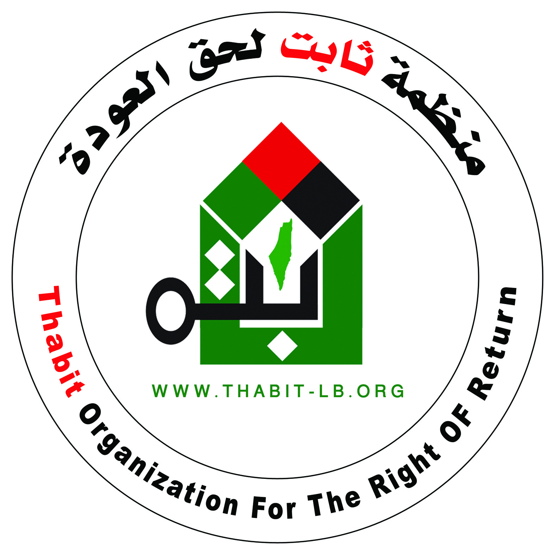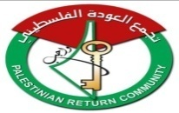
مركز العودة الفلسطيني منظمة "ثابت" لحق العودة تجمع العودة الفلسطيني "واجب"
www.prc.org.uk www.thabit-lb.org www.wajeb.org
00442084530919 009611303644 0096311637374

ورشة عمل
"اللاجئون الفلسطينيون وحق العودة:
"بين اتفاق أوسلو والإعتراف بالدولة الفلسطينية، مراجعة سياسية وقانونية".

بيروت الاثنين 12 ايلول 2011
فندق الكومودور

ورقة الاستاذ جواد الحمد
"خلاصة 18 سنة على توقيع اتفاق اوسلو واثره على اللاجئين وحق العودة"
ان موضوع اللاجئين وحق العودة من المواضيع الفقيرة في المنطقة العربية وعملية السلام، وعملية السلام دائما تعتبر عقبة كأداء للتفاهم بين المتفاوضين في عملية السلام بين كامب ديفيد الى اوسلو الى وادي عربة وغيرها، ولذلك هذا الموضوع ومع الأسف وفي تقديري يعتبر من اهم المباحث في القضية الفلسطينية لانه يتعلق بالانحلال السكاني في الارض، عندما يضغط سكان اخرى الى الارض يأتي سكان آخرين ونحن نتكلم عن موضوع اللاجئين الفلسطينيين والهجرة اليهودية الى فلسطين كما تعلمون وعلى مدى الزمن. ويتعلق ذلك ايضا في قدرة الكيان الإسرائيلي والمشروع الصهيوني على تهويد فلسطين في غياب اهلها، وبالتالي إنكار حق الاخر فيها وبالطبع هو غائب عن الارض، وتعلمون قصة املاك الغائب عن الارض كيف كانت تدار عام 1948 في القدس. ورغم كل ذلك فإن موضوع اللاجئين لم يكن شغلاً حقيقياً لا مع العرب ولا مع الفلسطينيين مع الاسف، بإستثناء ان البعض كان يركز ويهتم ويتابع وهو حريص ان يشارك فيما يعرف بالتعويض المالي للاجئين او دفع التعويض للدول المستضيفة عن الضرر الذي لحق بها بسبب إيواء اللاجئين وهي قضية تخص الحكومات القائمة والاموال القادمة لها ولا تخص موضوع اللاجئين فهو مستقل عنها. وهناك تنافس بين السلطة الفلسطينية وبعض الدول العربية بمن سيتلقى اموال التعويضات للاجئين المقيمين على اراضيهم، من سيتولها؟ ومن سيوزعها؟ وبالتالي الارباح التي ستودع بالبنك لمن تذهب؟ واستمعت الى هذا الكلام على مستوى دول ومنظمات دولية مع الاسف.
ولذلك لم تحظى بإهتمام ولا حضور ولم تشكل واقع حقيقي في المفاوضات ولا بالإتفاقيات الموقعة ولا بالتطبيق لما اشارت اليها فيه بمواد جانبية من قبل كل هذه الاطراف، ولذلك اعتقد تناول موضوع اللاجئين وحق العودة في ظل اتفاق اوسلو فإن الإشكال الذي سنقع به انها لم تشكل اي جزء من اتفاق سلام تم توقيعه نهائياً. واجلت الى ما يسمى بالحل النهائي فنصوص كامب ديفيد وسأتلو عليكم بعض منها ، ونصوص اوسلو ووادي عربة متطابقة غير متشابهة بل متطابقة في التعامل مع موضوع اللاجئين يعني من عام 1978 حتى عام 1993 الفلسفة والايديولوجيا الحاكمة للمفاوضين الفلسطينيين والعرب كانت واحدة مع الاسف.
كل ذلك برغم تأكيد الجميعة العام للامم المتحدة على حق اللاجئين الفلسطينيين في العودة بعد حرب اكتوبر في قرارتها الخاصة بذلك، وقد حدد القرار السابق للامم المتحدة ايضا بعد حرب اكتوبر ايضا عام 1974 الرؤية الاممية للحقوق الثابتة للشعب الفلسطيني وهي اهم موضوع اللاجئين والقرار الغير قابل للتصرف قرار رقم 323 الذي كان ينص على حق الشعب الفلسطيني بتقرير مصيره بدون التدخل الخارجي ومن ثم يؤكد للفلسطينيين الحق الثابت بالعودة الى ديارهم وممتالكاتهم التي شردوا عنها واقتلعوا منها وتطالب الجمعية العامة بإعاداتهم وهذا في عام 1974. وبرغم من ذلك الإتفاقيات عام 1978 اي بعد اربعة سنوات واوسلو بعد 15 سنة ووادي عربة 1994 كل هذه الإتفاقيات لم تستفد من هذا القرار شيئاً بمعنى انه لم يكن حاضرا في تفكير المفاوضين او الدول او منظمة التحرير كما لم يكن حاضراً في طاولة التفاوض بشكل جاد.
وموضوع اللاجئين والنازحين في عملية السلام ينبغي ان نقرأ التفاصيل وهي قليلة وليست طويلة:
اولا في كامب ديفيد: في الملحق الاول من مشروع كامب ديفيد هناك مشروع سمي المشروع حكم الذاتي الفلسطيني ليتحاول لاحقاً الى ما يسمى بالسلطة الفلسطينية نصت على موضوع اللاجئين على ما يلي، خلال الفترة الإنتقالية، يشكل ممثلو مصر و"اسرائيل" والاردن وسلطة الحكم الذاتي "السلطة الفلسطينية"، لجنة تعقد جلساتها بإستمرار وتقر بإتفاق الاطراف صلاحيات السماح بعودة الافراد الذين طردوا من الضفة الغربية وغزة في عام 1967مـ مع إتخاذ الإجراءات الضرورية لمنع الاضطراب او التمزق، وهذا جزء لا يتعلق باللاجئين لا بل في النازحين القادمين من الضفة وغزة . وستعمل مصر مع إسرائيل مع بعضهما مع الاطراف الاخرى المهتمة "هذا الموضوع اقليمي ودولي" لوضع إجراءات اخرى متفق عليها لتنفيذ العاجل والعادل والدائم لحل مشكلة اللاجئين، وطبعا لم يتم اي شئ منذ إتفاقية كامب ديفيد حتى إنعقاد مؤتمر مدريد 1991.
المادة 5 من الملحق الاول ذاته حاول مفاوضات الوضع النهائي يقول من المفهوم ان هذه المفاوضات وهي مفاوضات الوضع النهائي انها سوف تغطي القضايا المتبقية بما فيها القدس واللاجئون والمستوطنات الى اخ، وتبدأ المفاوضات النهائية بما لا يتعدى بداية السنة ثالثة للفترة الإنتقالية فلم تبدأ الإنتقالية .....
مادة 12 من نفس الملحق تتضمن هذه الترتيبات بين "مصر واسرائيل والاردن وممثلون والسلطة الفلسطينية " إنشاء لجنة مستمرة ستقرر بالإتفاق الإشكال المناسبة للسماح للأشخاص المرحلين في الضفة الغربية وقطاع غزة عام 1967 بالدخول بالتوافق مع الإجراءات الضرورية تفاديا للفوضى والإخلال بالنظام العام يعني التشيك الامني او التدقيق الامني لدى الافراد النازحين.
وبذلك فقد اخرج إتفاق كامب ديفيد موضوع اللاجئين من دائرة التفاوض والاتفاق بين "اسرائيل" ومصر كليا وفي موضوع الحكم الذاتي الفلسطيني تكلم عن موضوع النازحين وباللجنة الرباعية مشتركة هي تبت في الحالات فرداً فرداً والضابط الاساسي موضوع الامن الاسرائيلي، يمعنى ان اسرائيل تتمتع بحق الفيتو عن اي شخص يعود الى الضفة الغربية او قطاع غزة وفق نصوص كامب ديفيد.
في إتفاقيات اوسلوا، الإشكالية الكبرى وجدت انها تتعامل مع اللاجئين في الشتات على انهم لاجئين فقط وليسى كشعب مشرد له حقوق ولم يربط موضوع اللاجئين في الدباجات ولا في النصوص بما سيعرف في حق تقرير المصير المنصوص عليها نصاً في الشرعية الدولية.
واقترحت اوسلو البحث ضمن هيئاتين
- مجموعة اللاجئين المنبثقة عن مؤتمر مدريد للسلام في كندا حيث تبحث في الجانمب الانساني لموضوع اللاجئين اساساً ولا تبحث حق العودة من حيث المبدأ اساساً وهي تقريبا متطابقة مع اتفاقية كامب ديفيد
- اللجنة الدائمة المؤلفة من كافة الممثلين من ومصر والاردن و السلطة الفلسطينية الان بدل الحكم الذاتي واسرائيل وهي خاصة بإدخال الذين نزحوا من الضفة وغزة عام 1967مـ بما لا يخل بالامن وهو نفس النص الموجود في إتفاقيات كامب ديفيد.و تجربة هذه اللجنة العملية حتى عام 1992 الى اليوم وما تسرب من تلك الإجتماعات هو الإختلاف الاساسي في تعريف النازح، وقدموا ثمانية تعريفيات للإسرائيليين فمن يحق له الدخول الاصلا وعن آلية الدخول والتدقيق الامني في ملفات الافراد كمثل اي دولة وهذا فقط للدخول القطاع والضفة لا غير. وهذا الكلام طبق على ضباط الشرطة والمسؤولين والقياديين السياسيين الذي دخلوا الى الداخل فمنهم من حقق معه لمدة اربع ساعات ومنهم 10 ساعام ومنهم ساعة او نصف ساعة ومنهم من تدقق ملفاته دون احضورهم إحتراما لمكانتهم.
وفي نفس الوقت وفي هذه النصوص فإن موضوع القدس وسكانها لم يتم البحث عنه ابداً، وكان الكلان كله يتعلق الولاية السلطة الفلسطينية على القدس والسكان، وكان فيه الكثير من الكلام اما السكان المشردون عن القدس فوضعهم لم يكن في داخل حساب اسرائيل.
في وادي عربة، في المادة 8 حول اللاجئون والنازحون يقول سيتم تسوية موضوع النازحين في إطار اللجنة الرباعية بالإشتراك مع مصر والسلطة الفلسطينية والاردن وهي نفس إتفاقية اوسلو ونفس نص اتفاقية كامب ديفيد.وفيما يتعلق بموضوع اللاجئين يتم العمل في مجموع عمل متعدد الاطراف حول اللاجئين وهي نفس نص إتفاق اوسلو.
والبند الثاني من المادة يقول" يدعوا الى تطبيق برامج الامم المتحدة المؤسسات الاخرى المتعقلة بالنازحين واللاجئين بما في ذلك المساعدة على توطينهم.
وفي المادة 27 من نفس الاتفاقية يقول : على اللجنة المشتركة "لجنة الرباعية – اسرئيل- الاردن – مصر – السلطة" ان تقرر بالإتفاق معاً على أشكال دخول المرحلين من الضفة الغربية وقطاع غزة 1967 مع إتخاذ الإجراءات الحماية من الاضطرابات والامن.
إذاً هناك ثلاثة إتفاقيات وقعت بين العرب والاسرائيليين والفلسطينيين ولا تتناول موضوع اللاجئين واوجدت آلية لموضوع النازحين غير فاعلة ولم تعمل شيئا من المهمات الخاصة بها.
الرئيس كلنتون في نهاية ولايته حاول تقديم مبادرة وضع الحل النهائي في سنة 2000مـ وتم طرح الموضوع بصيغ كثيرة ومتعددة ومنها مبادرة الرئيس كلنتون طبعا يعترف نص المشروع في حق اللاجئين في العودة الى فلسطين التاريخية يعني اي مكان على ان يقوم الجانبان في اعتراف حق اللاجئين بالعودة الى وطنهم "وهذا النص لم يتم الإتفاق عليه".
الرئيس ياسر عرفات قد اطلع على مشاركة قيادات فلسطينية معه في ندوة او مشروع او مؤتمر في جنيف واثمر وثيقة المعروفة جنيف وهذه الوثيقة هي اخطر وثيقة تتداولها بين الفلسطنيين والاسرائيليين في موضوع اللاجئين وهي تتكلم عن إنها ء المركز القانوني للاجئ الفلسطيني بخمسة خيارات وواحدة منها العودة الى اراضي 1948 كما في النص واسرائيل تقر بذلك وهذه واحدة منهم و يعطى اللاجئ الفلسطيني فرصة خمسة سنوات هل يقبل من بين الخيارات الخمسة او يفقد مركزه القانوني وحقوقه كلاجئ حكماً وكان في وثيقة جنيف كان موجود ياسر عبدربه جمال زكوت.
والقرارات الدلوية الاساسية في موضوع اللاجئين 194 كما تعرفون هي قرارات عامة وغير ملزمة مع الاسف توصية، والقرار 237 الخاص بموضوع اللاجئين، وقرار 242 وخاص بموضوع النازحين. واسرائيل تعتبر هذه المسالة عقبة لا تتجاوب مع العرب والفلسطينيين وتبرر انها مشكلة تؤثر على الدولة او إمكانات الدولة ويؤثر على المشروع الصهيوني ويتأذى العرب دائما من هذه النقطة.
وهناك جهود بذلت بعد توقيعإتفاقات السلام للدول العربية ومنظمة التحرير الفلسطينية وعقدت ورش عمل متعددة لتقدير التعويضات المتوقعة للاجئين وهذه القيم تراوحت بين 1500$ للفرد من الجيل الثالث الى 5000$ من الجيل الاول تدفع سنويا ولمدة 20 عاماً وهناك وثائق موجودة.
واضح ان هناك تمييز بين النازحين واللاجئين الفلسطينيين ومتواصل ورئيس ابومازن قال بعد اتفاق اوسلو انه سيعود الى الضفة الغربية وقطاع غزة 834000 فلسطيني وقد اجرينا إحصائية تقريبية لما عاد حاليا تحت إسم السلطة هو 132000 فلسطيني وكل هؤلاء يعملون في السلطلة الفلسطينية.
هذا موضوع اللاجئين وحق العودة بعد إتفاق اوسلو وما سبقها وقضية اللاجئين ليسى موضعا على طاولة البحث مع الاسف إلا بإتجاه واحد التعويض والتوطين.

